PENGARUH PENGUNGKAPAN *CORPORATE SOCIAL RESPONSIBILITY* TERHADAP KINERJA KEUANGAN PERUSAHAAN

MANUFAKTUR



OLEH: TALITHA AYU SAVITRI

3203009280

JURUSAN AKUNTANSI FAKULTAS BISNIS

UNIVERSITAS KATOLIK WIDYA MANDALA SURABAYA

2013

**PENGARUH PENGUNGKAPAN *CORPORATE SOCIAL RESPONSIBILITY* TERHADAP KINERJA KEUANGAN PERUSAHAAN**

**MANUFAKTUR**

SKRIPSI Diajukan kepada FAKULTAS BISNIS

UNIVERSITAS KATOLIK WIDYA MANDALA SURABAYA

Untuk Memenuhi Sebagian Persyaratan Memperoleh Gelar Sarjana Ekonomi Jurusan Akuntansi

OLEH: TALITHA AYU SAVITRI

3203009280

JURUSAN AKUNTANSI FAKULTAS BISNIS

UNIVERSITAS KATOLIK WIDYA MANDALA SURABAYA

2013

**PERNYATAAN KEASLIAN KARYA ILMIAH DAN PERSETUJUAN PUBLIKASI KARYA ILMIAH**

Demi perkembangan ilmu pengetahuan, saya sebagai mahasiswa Unika Widya

Mandala Surabaya:

Saya yang bertandatangan di bawah ini: Nama : Talitha Ayu Savitri NRP : 3203009280

Judul Skripsi : Pengaruh Pengungkapan *Corporate Social*

*Responsibility* Terhadap Kinerja Keuangan

Perusahaan Manufaktur

Menyatakan bahwa tugas akhir skripsi ini adalah ASLI karya tulis saya. Apabila terbukti karya ini merupakan *plagiarism*, saya bersedia menerima sanksi yang akan diberikan oleh Fakultas Bisnis Universitas Katolik Widya Mandala Surabaya. Saya menyetujui pula bahwa karya tulis ini dipublikasikan/ditampilkan di internet atau media lain (*digital library)* Perpustakaan Unika Widya Mandala Surabaya) untuk kepentingan akademik sebatas sesuai dengan undang-undang Hak Cipta.

Demikian pernyataan keaslian dan persetujuan publikasi karya ilmiah ini saya buat dengan sebenarnya.

Surabaya, 18 September 2013

Yang menyatakan,

(Talitha Ayu Savitri)

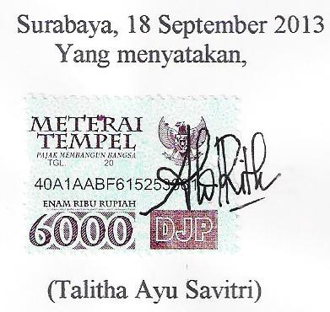

**HALAMAN PERSETUJUAN**

SKRIPSI

**PENGARUH PENGUNGKAPAN *CORPORATE SOCIAL RESPONSIBILITY* TERHADAP KINERJA KEUANGAN PERUSAHAAN**

**MANUFAKTUR**

OLEH: TALITHA AYU SAVITRI

3203009280

Telah Disetujui dan Diterima untuk Diajukan

Kepada Tim Penguji

Dosen Pembimbing I, Dosen Pembimbing II,

Bambang Waluyo,Drs., Ak. S, Patricia Febrina D.,SE., MA.

Tanggal:………………… Tanggal:...........................

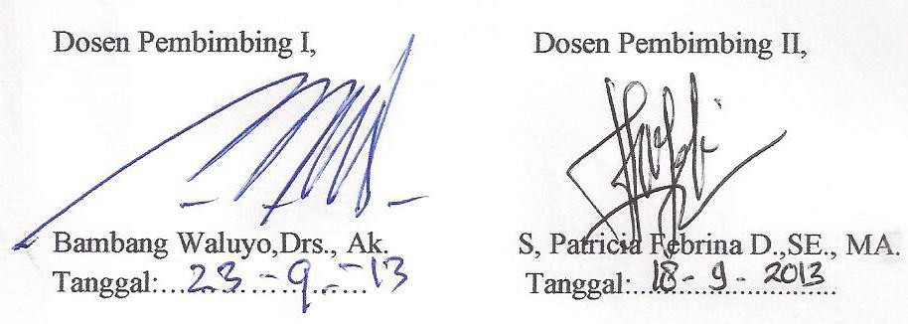

**HALAMAN PENGESAHAN**

Skripsi yang ditulis oleh: Talitha Ayu Savitri NRP 3203009280 telah

diuji pada tanggal 11 Oktober 2013 dan dinyatakan lulus oleh Tim Penguji.

Ketua Tim Penguji:

Marini Purwanto, SE, M.Si., Ak.

Mengetahui:

Dekan, Ketua Jurusan,

Dr. Lodovicus Lasdi, MM. Ariston Oki, SE.,MA., BAP., Ak. NIK.321.99.0370 NIK. 321.03.0566

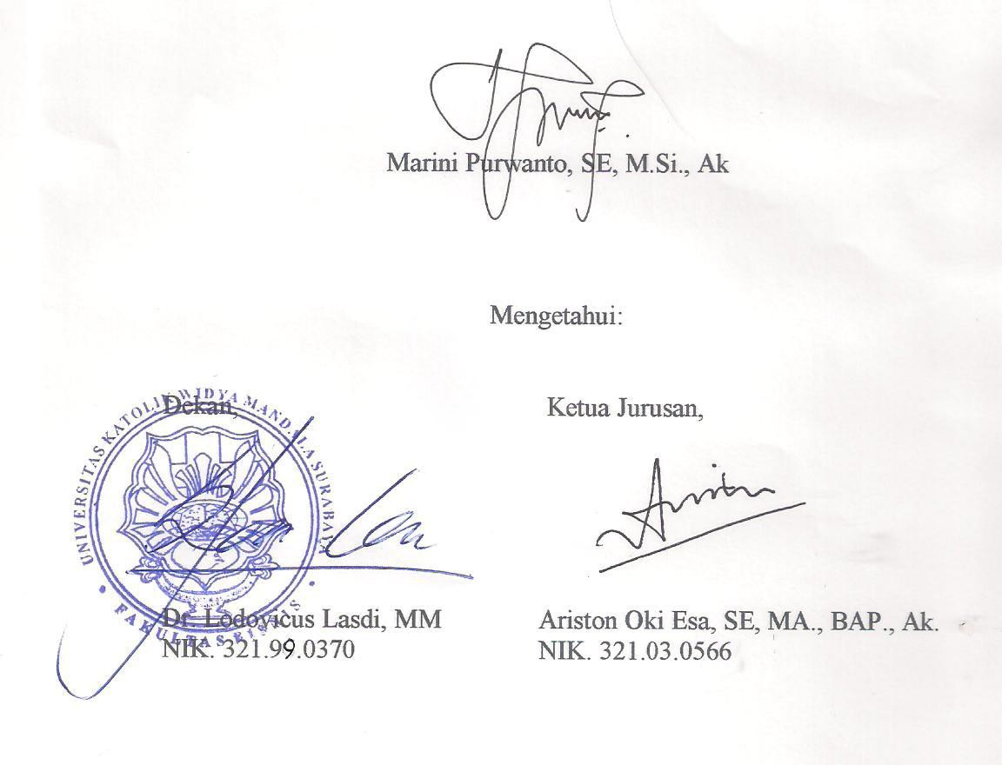

**KATA PENGANTAR**

Puji dan syukur tak lupa penulis panjatkan kepada Tuhan Yang Maha Esa atas bimbingan dan penyertaan selama menulis skripsi ini, sehingga skripsi dengan judul PENGARUH PENGUNGKAPAN *CORPORATE SOCIAL RESPONSIBILITY* TERHADAP KINERJA KEUANGAN PERUSAHAAN MANUFAKTUR dapat diselesaikan dengan baik.

Penyusunan skripsi ini dimaksudkan untuk memenuhi salah satu syarat dalam rangka memperoleh gelar Sarjana Ekonomi pada Fakultas Bisnis Universitas Katolik Widya Mandala Surabaya.

Karya ini tidak akan terwujud apabila tidak ada bantuan dan dukungan dari berbagai pihak, baik moril maupun materil. Untuk itu, pada kesempatan ini penulis ingin menyampaikan rasa terima kasih kepada:

1. Allah SWT yang telah memberikan kemudahan dan kelancaran selama proses pembuatan skripsi ini sehingga sampai dapat terkumpul dengan tepat waktu.

2. Bapak Bambang Waluyo, Drs., AK selaku dosen pembimbing pertama dan Ibu S, Patricia Febrina D., SE., MA. selaku dosen pembimbing kedua skripsi yang telah mencurahkan tenaga, waktu, dan pikiran sehingga skripsi ini dapat tersusun dengan baik. Terima kasih atas masukan- masukan dalam menyelesaikan skripsi ini.

3. Bapak Dr. Lodovicus Lasdi, MM. selaku dekan Fakultas Bisnis Universitas Katolik Widya Mandala Surabaya dan Bapak Ariston Oki, SE., MA., BAP., Ak. selaku Ketua Jurusan Akuntasi Universitas Katolik

Widya Mandala Surabaya yang telah membantu kelancaran proses skripsi ini.

4. Dosen-dosen Akuntansi yang tidak bisa disebutkan satu per satu, terima kasih atas doa serta ilmu yang telah diberikan kepada penulis.

5. Mama, Papa, Ajie, Irvan, nenek, serta segenap keluarga yang selalu memberi semangat dan mendoakan proses pembuatan skripsi ini. Terutama mama yang selalu memberikan semangat dan doa tiada henti.

6. Kepada sahabat IDIOTS yaitu Ola dan Febrina yang tidak pernah berhenti memberi semangat dan selalu menghibur di saat-saat sedih maupun senang.

7. Kepada sahabat-sahabat SMAN 9 yang tidak bisa disebutkan satu persatu yang selalu siap menemani dan memberikan semangat kepada saya.

8. Kepada seluruh anggota LPKS yang telah memberikan semangat dan pengalaman terhebat yaitu Pak Yus, Bu Tutik, Bu Elis, Pak Andre, dan teman-teman MST tercinta.

9. Kepada teman-teman LPA yang tidak dapat disebutkan satu persatu yang selalu memberikan semangat dan selalu menjadi tempat saya untuk berkeluh kesah.

10. Teman-teman tercinta satu angkatan Fakultas Bisnis Universitas Widya

Mandala Surabaya 2009.

11. Semua pihak yang tidak disebutkan di sini karena dengan bantuan mereka skripsi ini dapat diselesaikan.

Penulis sangat menyadari bahwa dalam penulisan skripsi ini masih banyak terdapat kekurangan. Oleh sebab itu, saran dan kritik yang bersifat membangun akan dijadikan cermin dan cambuk untuk berkarya yang lebih

baik ke depannya. Akhir kata, semoga skripsi ini dapat bermanfaat bagi para pembaca.

Surabaya, 18 September 2013

vii

**DAFTAR ISI**

Halaman HALAMAN JUDUL ............................................................ i SURAT PERNYATAAN KEASLIAN KARYA ILMIAH .... ii HALAMAN PERSETUJUAN .............................................. iii HALAMAN PENGESAHAN ............................................... iv KATA PENGANTAR .......................................................... v DAFTAR ISI ........................................................................ viii DAFTAR TABEL ................................................................ x DATAR GAMBAR .............................................................. xi DAFTAR LAMPIRAN......................................................... xii ABSTRAK ........................................................................... xiii BAB 1. PENDAHULUAN

1.1. Latar Belakang Masalah ....................................... 1

1.2. Perumusan Masalah ............................................. 6

1.3. Tujuan Penelitian ................................................. 6

1.4. Manfaat Penelitian ............................................... 6

BAB 2. TINJAUAN PUSTAKA

2.1. PenelitianTerdahulu ............................................. 8

2.2. LandasanTeori ..................................................... 14

2.3. Pengembangan Hipotesis...................................... 33

2.4. Model analisis ...................................................... 37

BAB 3. METODE PENELITIAN

3.1. Desain Penelitian ................................................. 38

3.2. Identifikasi Variabel, Dfinisi Operasional, dan

Pengukuran Variabel .......................................... 39

3.3. Jenis Data dan Sumber Data ................................. 40

3.4. Alat dan Metode Pengumpulan Data .................... 40

3.5. Populasi, Sampel, dan Teknik Pengambilan

Sampel ................................................................. 40

3.6. Teknik Analisis Data ............................................ 41

BAB 4. ANALISIS DAN PEMBAHASAN

4.1. Karakteristik Objek Penelitian .............................. 46

4.2. Deskripsi Data ..................................................... 46

4.3. Analisis Data........................................................ 48

4.4. Pembahasan ......................................................... 60

BAB 5 SIMPULAN DAN SARAN

5.1. Simpulan.............................................................. 64

5.2. Keterbatasan ........................................................ 65

5.3. Saran.................................................................... 65

DAFTAR PUSTAKA LAMPIRAN

**DAFTAR TABEL**

Halaman

Tabel 2.1. Ringkasan Penelitian Terdahulu........................... 12

Tabel 2.2. Kegiatan-kegiatan Perwujudan *Triple P*............... 17

Tabel 3.1. Identifikasi Variabel ............................................. 39

Tabel 3.2. Pengambilan Keputusan Ada Tidaknya

Autokorelasi ........................................................ 42

Tabel 4.1. Kriteria Pemilihan Sampel.................................... 46

Tabel 4.2. Hasil Statistik Deskriptif ...................................... 47

Tabel 4.3. Nilai Signifikansi Data Outlier ............................. 49

Tabel 4.4. Hasil Uji Outlier ................................................... 50

Tabel 4.5. Hasil Uji Normalitas............................................. 50

Tabel 4.6. Hasil Uji Autokorelasi .......................................... 52

Tabel 4.7. Hasil Uji Koefisiensi Determinasi......................... 53

Tabel 4.8. Hasil Uji Kelayakan Model *..................................* 53

Tabel 4.9. Hasil Uji Statistik t ............................................... 54

Tabel 4.10. Hasil Uji Koefisiensi Determinasi ....................... 55

Tabel 4.11 Hasil Uji Kelayakan Model ................................. 56

Tabel 4.12. Hasil Uji Statistik t ............................................. 56

Tabel 4.13. Hasil Uji Koefisiensi Determinasi ....................... 58

Tabel 4.14. Hasil Uji Kelayakan Model ................................ 58

Tabel 4.15. Hasil Uji Statistik t ............................................. 59

**DAFTAR GAMBAR**

Halaman

Gambar 2.1. Model Analisis ................................................. 37

**DAFTAR LAMPIRAN**

Lampiran 1. Hasil Uji Outlier

Lampiran 2. Hasil Regresi Linier Sederhana (Hipotesis 1) Lampiran 3. Hasil Uji Normalitas Kolmogorov-Smirnov Lampiran 4. Hasil Regresi Linier Sederhana (Hipotesis 2) Lampiran 5. Hasil Uji Normalitas Kolmogorov-Smirnov Lampiran 6. Hasil Regresi Linier Sederhana (Hipotesis 3) Lampiran 7. Hasil Uji Normalitas Kolmogorov-Smirnov Lampiran 8. Hasil Uji Statistik Deskriptif

Lampiran 9. Tabel Data Perusahaan Sampel

**ABSTRAK**

Penelitian ini bertujuan untuk mengetahui pengaruh *Corporate Social Responsibility* (CSR) terhadap kinerja keuangan yang diproksikan dengan *Return On Asset* (ROA), *Return On Equity* (ROE), dan *Earning Per Share* (EPS). Penelitian ini dilakukan karena masih banyak terdapat perbedaan hasil penelitian pada penelitian terdahulu.

Populasi yang digunakan dalam penelitian ini adalah seluruh perusahaan manufaktur yang terdaftar di Bursa Efek Indonesia (BEI) pada tahun 2008-2012. Sedangkan sampel yang digunakan dalam penelitian ini dipilih secara *purposive judgment sampling* yaitu pemilihan sampel secara tidak acak informasinya diperoleh dengan menggunakan kriteria tertentu. Sampel yang terkumpul dalam penelitian ini sejumlah 100.

Hasil menunjukkan bahwa *Corporate Social Responsibility* (CSR) tidak berpengaruh signifikan terhadap *Return On Asset* (ROA) dan *Return On Equity* (ROE), namun berpengaruh signifikan terhadap *Earning Per Share* (EPS).

**Kata Kunci**: *Corporate Social Responsibility* (CSR), *Return On Asset* (ROA),

*Return On Equity* (ROE), *Earning Per Share* (EPS).

**ABSTRACT**

*This research is purposed to find influence between Corporate Social Responsibility and financial performance that is proxied through Return On Asset, Return On Equity, and Earning Per Share. This research is done to clarified the result, due to a lot of differences in the previous research.*

*The population of this research are manufacture companies in Indonesia that registered in Bursa Efek Indonesia (BEI) since 2008 until 2012. As for the sample, it is chosen through purposive judgment sampling which used several criterias to choose the sample. There are 100 samples chosen.*

*The research shows that Corporate Social Responsibility doesn’t have significant influence to Return On Asset and Return On Equity, but has significant influence to Earning Per Share.*

***Key Word:*** *Corporate Social Responsibility*, *Return On Asset, Return On*

*Equity, Earning Per Share.*